Информационная карта программы
( для формирования открытого банка лучших программ отдыха и оздоровления детей и подростков, в том числе детей – сирот, детей, оставшихся без попечения родителей, детей с ограниченными возможностями здоровья)

Полное название программы |  | «Джангрин ачнр»
ФИО автора, разработчика (коллектива) с указанием занимаемой должности |  | Коксунова Н.Б.- член Республиканской Ассоциации учителей калмыцкого языка, учитель калмыцкого языка МОКУ «Хар-Булукская СОШ»  Арабаджиева Валентина Дмитриевна-учитель калмыцкого языка МБОУ «Яшалтинская СОШ»  Леляева Саглара Юрьевна- член Республиканской Ассоциации учителей калмыцкого языка , учитель калмыцкого языка МБОУ «Этнокультурная гимназия №8 имени Н.Очирова»  В программе использованы материалы организации этнокультурных смен в Кетченеровском и Приютненском районах членами Ассоциации учителей калмыцкого языка под руководством отдела науки и развития регионального образования (Михайлова Н.Д. и Убушиева З.П.), отдела дополнительного образования (Дорджиев А.Е.) Министерства образования , науки и культуры РК
Контактный телефон, электронный адрес |  | vali_araba@mail.ru  89615459163  nina.koksunova@yandex.ru  89615476472
Полное наименование организации, ведомственная принадлежность, форма собственности |  | Юстинский район  Пансионат «Сюмин булнг»
Наименование субъекта Российской Федерации |  | Республика Калмыкия
Направленность программы (согласно п.9 приказа Минобрнауки России №1008 от 29 августа 2013 г.) | - техническая  - естественнонаучная  - физкультурно-  спортивная   -художественная   -туристско-краеведческая  - социально-педагогическая | − краеведческая
Характеристика целевой группы (возраст детей, специфика, если есть (дети-сироты, дети, оставшиеся без попечения родителей, дети с ОВЗ и др) |  | Основной состав лагеря - это учащиеся школ Республики Калмыкия от 10 до 14 лет (3 - 9 классы)- победители и призеры олимпиады по предметам региональной компетенции. Среди учащихся есть и дети, оставшиеся без попечения родителей, дети мз многодетных и малообеспеченных семей.  Деятельность воспитанников во время лагерной смены осуществляется в разновозрастных отрядах по 20 человек.
Краткая аннотация содержания программы (текст для размещения в банке программ, не более 500 символов) |  | Ребята и педагоги попадают в страну «Илвтя нутг», в которой свои законы и язык общения – калмыцкий.  Программа реализуется по трем основным направлениям:  1. «Родной край» - « Эңкр Төрскн»  2. «В гармонии с природой» - «Йиртмҗ харлһн»  3. «В здоровом теле-здоровый дух» - «Цогцан батруллһн».  В течение лагерной смены учащиеся изучают традиции, обычаи и культуру калмыцкого народа, углубляют свои знания по калмыцкому зыку, по обычаям калмыцкого народа встречают гостей, проводят праздники.  Игра развивается в течение 21дня, каждый из которых имеет свои особенности. По итогам оформляется карта путешествий.
Обоснование актуальности программы |  | Актуальность организации этнокультурной смены продиктована выработкой конкретных мер по улучшению состояния калмыцкого языка.  Разработка программы направлена на повышение мотивации использования калмыцкого языка учащимися.  Требование времени – возродить прогрессивные традиции народного воспитания, восстановить в своих правах народную педагогику и поставить ее на службу обществу, обеспечивая его духовное возрождение. Соответственно задача и заключается в организации сбора, изучения, освоения, и внедрения в практику воспитания подрастающего поколения народной педагогики в целях формирования этнической толерантности у каждого школьника как будущего гражданина демократического общества.
Предполагаемый социальный эффект программы |  | Предполагается, что у каждого возникнет чувство сопричастности к большому коллективу единомышленников.  Успешность детей в различных мероприятиях повысит социальную активность, даст уверенность в своих силах и талантах.  При хорошей организации питания, медицинского наблюдения предполагается оздоровить детей и своевременно обратить внимание на проблемы со здоровьем, если они существуют.  Осуществление экскурсий, поездок, встреч с интересными людьми, проведение мероприятий помогут детям в обретении новых знаний о родном крае и научат их бережно и с любовью относиться к своей малой Родине.  Предполагается, что время, проведенное в лагере, не пройдет бесследно ни для взрослых, ни для детей.
Цель и задачи программы, в соответствии с их актуальностью для целевых групп участников, родителей |  | Цель: содействовать формированию и развитию национального самосознания через отношение к родному языку, истории, культуре, традициям народа; осуществлению активной познавательной деятельности в условиях летнего этнокультурного лагеря  Образовательные задачи:  -Обеспечить условия для творческой самореализации участников смены;  -Использовать различные формы языкового общения на родном языке;  Воспитательные задачи:  -Воспитывать у подростков национальное самосознание, любовь к малой родине через народный фольклор, традиции и обычаи народа;  -Содействовать укреплению чувства гражданской ответственности и патриотизма;  Развивающие задачи:  -Развивать коммуникативные навыки и физический потенциал учащихся;  - Прививать организаторские навыки и лидерские качества через участие в самоуправлении отряда и лагеря;  -Развивать творческие способности учащихся.
Предполагаемые результаты реализации программы (описание позитивных изменений, которые произойдут в результате реализации программы) |  | Общий результат педагогической деятельности.  Для педагогического коллектива:  - укрепление здоровья детей;  -воспитание патриотических чувств и любви к родному языку, культуре, традициям и обычаям народа;  -развитие личности ребенка через формирование познавательных и эстетических интересов.  Для детского коллектива:  - сплочение отрядов;  -улучшение коммуникативной активности учащихся.  Для учащихся:  -повышение у детей интереса к историческому прошлому калмыцкого народа;  - совершенствование языковой практики;  - приобретение знаний по истории своего края, по истории развития калмыцкого народа и его культурного наследия.  - осознание учащимися нравственной ценности, причастности к судьбе Отечества, его прошлому, настоящему и будущему.
Содержание программы:  Обоснованность реализации мероприятий программы на этапах реализации программы:   - подготовительном;   - организационном;  - основном;  - итоговом |  | 1.Подготовительный период:  - подбор кадров;  - комплектование отрядов;  - разработка документации;  -разработка мероприятий.  2.Организационно-установочный период (1-й-3-й день смены)  Краткий девиз: «Уралан!»  Цель: адаптация детей в новом коллективе.  Задачи:  1.Наметить перспективы совместной деятельности;  2.Создать благоприятную атмосферу, выявить интересы каждого ребенка;  3.Сформировать основы самоуправляемого детского коллектива.  Основные этапы работы:  - знакомство;  - выявление и постановка целей развития коллектива и личности;  - сплочение отрядов;  - формирование правил и условий совместной работы;  - анкетирование «Как ты знаешь калмыцкий язык?»  - подготовка к дальнейшей деятельности по программе  3.Основной период  (реализация основных положений программы) (4-й-19-й день)  Краткий девиз «Хамдан! Иньгллт!»  Цель: реализация основных положений и мероприятий программы.  Задачи:  1.Обеспечить условия для самореализации каждого ребенка;  2.Разнообразить виды и формы деятельности детей.  Основные этапы работы:  Дети, воспитатели– организаторы программы:  - отдыхают и укрепляют свое здоровье;  - делают открытия в себе, в окружающем мире;  - помогают в проведении мероприятий;  - учатся справляться с отрицательными эмоциями, преодолевать трудные жизненные ситуации;  - развивают способность доверять себе и другим;  - учатся быть патриотами своей малой родины.  Во время реализации программы дети оформляют отрядные уголки с тематикой этнокультурной направленности, выставку рисунков о родном крае, выпускают газету «Джангрини ачнр» на калмыцком и русском языках, участвуют в конкурсе «Знаток калмыцкого языка»  4. Итогово-рефлексивный период (20 –й -21-й-день смены):  Краткий девиз: «Иткл! Ниицән!»  Цель : подведение итогов смены  Задачи:  1. Анализ реализации проекта смены;  - Анализ изменений , произошедший с участниками смены.  - психолого-социолого-педагогический анализ результатов;  - анкетирование «Как я провел лето в лагере»;  - диагностика эмоционально-психологического климата детского коллектива  Основные этапы работы:  -Подведение итогов конкурса «Знаток калмыцкого языка»;  -Награждение самых активных учащихся.
План – график (план - сетка) программы |  | Календарный план работы летнего оздоровительного лагеря  «Сюмин булнг»  Этнокультурная смена «Джангрин ачнр»
  День | Мероприятия
  1-й день | - Заезд участников смены в ДОЛ «Сюмин булнг»  - Знакомство с территорией лагеря.  - Организационные сборы отрядов, ознакомление, выбор названия отряда, распределение традиционных поручений, инструктаж.  - Презентация этнокультурной смены  - «Огонек» по отрядам «Танла таньлдж болхий?».
  2- день | - Организационная линейка  - Тренинг «Хальмгар күүндий!»  - Подготовка к открытию смены.  - Инструктаж «Поведение человека в экстремальных ситуациях в природе»  (интегрированный урок физкультуры и ОБЖ)
  3-й день | - Организационная линейка  - Тренинг «Хальмгар күүндий!»  - Встреча с композитором Б.Н. Уджаевым .  Тренинги и упражнения на сплочение, дружбу и толерантность.  - Открытие лагеря «Илвтя нутг, менд!»
  4-й день | - Организационная линейка  - Тренинг «Хальмгар күүндий!»  - «История возникновения поселка Цаган Аман»-экскурсия в музей.  - Конкурс рисунков «Мы рисуем степь»
  5-й день | - Организационная линейка  - Тренинг «Хальмгар күүндий!»  - «Цвети и пой мой край родной»-познавательная программа.  - Викторина « Знай и люби свой край родной»  - Конкурс «Калмыцкий экстрим».
  6-й день | - Организационная линейка.  - Тренинг «Хальмгар күүндий!»  - Примеры экологической мудрости наших предков в героическом эпосе «Джангар» и народных сказках.  - Тематическая программа «Джангар-баатрльг дуулвр».
  7-й день | - Организационная линейка.  - Тренинг «Хальмгар күүндий!»  -Посещение развлекательного центра «Богдо»
  8-й день | - Организационная линейка.  - Тренинг «Хальмгар күүндий!»  -Беседа «Государственная символика России »  -Тематический вечер «Навеки с Россией»
  9-й день | - Организационная линейка.  - Тренинг «Хальмгар күүндий!»  - Спецкурс «Школа здоровья»  -Конкурс «Малая Джангариада».
  10-й день | - Организационная линейка.  - Тренинг «Хальмгар күүндий!»  - Отрядные часы философических бесед «Сокровища народной мудрости»  - Конкурс на лучшее знание калмыцкого фольклора «Үгин урлдан»
  11-й день | - Организационная линейка.  - Тренинг «Хальмгар күүндий!»  - Мастер класс по приготовлению блюд калмыцкой кухни.  -Праздник калмыцкого чая «Цә –идәни дееҗ»  -Встреча с участниками центра «Булг» Цаган-Аманского СДК.
  12-й день | - Организационная линейка.  - Тренинг «Хальмгар күүндий!»  - Беседа «Калмыки в Отечественной войне 1812 года»  - Экскурсия в Хошеутовский хурул.  -Встреча с жителями с. Речное Астраханской области. Концерт.
  13-й день | - Организационная линейка  - Тренинг «Хальмгар күүндий!»  -«Ээжин авдрас»  -Мастер – класс «Изготовление войлока. Прядение шерсти»
  14-й день | - Организационная линейка.  - Тренинг «Хальмгар күүндий!»  - Мастер –класс «Калмыцкий костюм –визитная карточка народа»  -Конкурс «Мисс Сар-Герел»
  15-й день | - Тренинг «Хальмгар күүндий!»  - Патриотическая минутка «Мы в Калмыкии живем»  - Представление «Один день в стране Бумба»  -Конкурс национальных песен и танцев «Биилия, дуулыя!»  - Конкурс рисунков «Мой край Калмыкией зовется»
  16-день | - Организационная линейка.  - Тренинг «Хальмгар күүндий!»  - Сбор-старт «Путешествие в страну Бумбу»  - Познавательная – развлекательная игра «7 чудес Калмыкии»
  17-й день | - Организационная линейка.  - Тренинг «Хальмгар күүндий!»  - Беседа «10 лучших качеств мужчины»  - «Баатрмудын марһан»  - Шахматно-шашечный турнир.
  18-й день | - Организационная линейка.  - Тренинг «Хальмгар күүндий!»  - Байрин няр «Хальмг улсин авъясмуд»
  19-й день | - Организационная линейка.  - Тренинг «Хальмгар күүндий!»  - Проектная деятельность. Подготовка и защита творческих проектов:  «Хошеутовский хурул»,  «История поселка Цаган Аман»;  «Ижл һол» на калмыцком языке.
  20-й день | - Организационная линейка.  - Подготовка к закрытию смены.  - Закрытие смены «Лагерь, сән бә!»  - Дискотека «В любом месте веселее вместе».
  21-й день | - Последний сбор отрядов «Сердце на память» (послание для участников следующей смены).  - Обмен визитками.  - Уборка помещений, территории.  - Разъезд.
Кадровое обеспечение программы:   перечень специалистов реализующих программу (ФИО, должность, опыт и квалификация);   описание системы подготовки педагогического  отряда , специалистов дополнительного образования. |  | Бастаев Владимир Сагаевич –начальник лагеря, стаж- 14 лет, ВКК,  Арабаджиева Валентина Дмитриевна- старший воспитатель, стаж-6 лет, 2 квалификационная категория,  Кекеева Людмила Халгаевна- воспитатель, стаж-5 лет, 2 квалификационная категория,  Борманджиев Карл Алексеевич- физрук, плаврук, стаж-5 лет, 1 квалификационная категория,  Шовунов Бембя- студент,музыкальный руководитель  Утешева Айсара – студент,психолог  Хурумчиев Джангар - студент,вожатый  Хурумчиев Байр - студент,вожатый  Акимов Санан - студент, вожатый  Воспитатели и вожатые прошли курсы подготовки в КРИПКРО то теме «Организация летнего отдыха детей»  Методическую помощь при проведении смены оказали члены Республиканской Ассоциации учителей калмыцкого языка - Басхаева А.Х., Коксунова Н.Б., Бадма-Халгаева Е.А.
Ресурсная обеспеченность программы |  | Кадровое обеспечение:  1.Педагогический состав:  Начальник лагеря планирует, организует и контролирует все направления деятельности лагеря, отвечает за качество и эффективность его работы;  Старший вожатый следит за выполнением программы этнокультурного лагеря;  Воспитатели, вожатые организуют воспитательную работу в лагере, отвечают за жизнь, здоровье и безопасность ее участников;  Медицинский работник проводит предварительное и постоянное освидетельствование учащихся, оказывает необходимую медицинскую помощь;  Физрук, музыкальный работник, психолог работают по своим направлениям.  Материально-техническое оснащение лагеря:  -Игровые комнаты-3  -Актовый зал-1  -Медицинский кабинет-2  -Спортивная площадка-1  -Столовая-1  -Видеотехника-1  -Телевизор-2  -Музыкальная аппаратура-1  -Компьютер, проектор-1  -Настольные игры  -Спортинвентарь  -Библиотека, периодические издания  -Канцтовары  Финансовое обеспечение по содержанию лагеря осуществляется в соответствии со сметой утвержденной Главой Администрации муниципального образования Юстинского района.  Смета включает в себя:  -средства Фонда социальной защиты населения РК;  -средства Министерства здравоохранения и социального развития РК;  -средства пансионата «Сюмин булнг»
Наличие социальных партнеров, в том числе родительского сообщества при реализации программы |  | - Республиканская Ассоциация учителей калмыцкого языка;  - Администрация Юстинского РМО;  - Методическое объединение учителей калмыцкого языка Юстинского района;  - Районный Дом культуры п. Цаган –Аман;  - Центр «Булг» Цаган-Аманского РДК;  -ГИБДД;  -Центр «Богдо» п. Цаган –Аман  - Хурул
Наличие системы обратной связи с участниками программы (детьми, специалистами, родителями) |  | -отзывы родителей;  -статьи в газетах «Байрта», «Спепная новь», «Хальмг унн»
Механизм оценки эффективности реализации программы:  Методы оценки эффективности мероприятий программы и воспитательно – педагогических действий (количественные, качественные) |  | Учащиеся:  - Количественный и качественный компонент;  - Образовательная деятельность;  - Результаты творческой деятельности;  - Характеристика состояния здоровья;  - Нравственно-психологические результаты.  Педатоги:  - Уровень профессиональной подготовки;  - Личностные отношения между педагогом и ребенком;  Родители:  - Социологическое исследование
Наличие методик, направленных на изменение уровня самодеятельности, самореализации детей в различных видах деятельности, их учет, стимулирование применения |  | - Диагностика эмоционально-психологического климата;  - Анкета «Как ты знаешь калмыцкий язык?»;  -Диагностика «Мое состояние»;  - Соц. опрос «Как я отдыхаю в лагере?»  ( вход, выход)
Наличие системы стимулирования (количество и качество регистрации достижений участников программы):  - развития творческого потенциала детей;  - уровня их спортивных достижений;  - профилактики ЗОЖ;  - снижения уровня агрессивности в детской среде;  - профориентации;  - самоуправления;  - иные |  | - «Таблица спортивных достижений»;  -«Экран чистоты»;  -«Карта путешествий»;  - Конкурс «Знаток калмыцкого языка»:  - ступень - «Искорка» - «Очн »;  - ступень – « Умники»- « Ухатнр»;  - ступень — «Знаток калмыцкого языка»-«Степная звезда»- «Теегин одн».
Наличие системы показателей и индикаторов оценки качества программы:  - на детском уровне;  - на родительском уровне;   - на уровне администрации детских оздоровительных лагерей;  - на уровне социального заказа учреждениям отдыха и оздоровления детей субъекта РФ |  | Диагностические исследования показали самые значимые среди ожиданий учащихся, которые проводят в ДОЛ каникулярное время.  1. Возможность развить социально значимые навыки и умения:  - навык жить жизнью коллектива, общаться, обретать друзей;  - навык самостоятельно принимать решение.  2. Возможность раскрыть свои потенциальные способности, спортивные навыки, укрепить здоровье, проявить личную инициативу, творчество,приобрести новые умения.  3. Возможность самоопределения и самоорганизации в предлагаемых видах деятельности.  4. Возможность индивидуального развития, расширение сферы познавательных интересов, круга знаний о себе и окружающем мире;  развитие навыков самоорганизации и организации других.
Наличие грамот, дипломов, подтверждающих участие программы в конкурсах различного уровня (регионального , федерального, международного) |  | Грамота -1 место в республиканском конкурсе программ оздоровительных лагерей (2012 год)  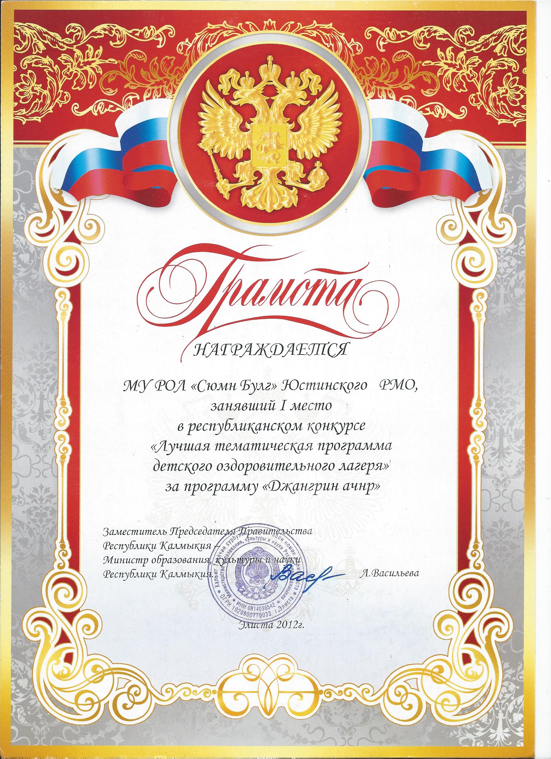
Возможность тиражирования программы |  | Программа напечатана в сборнике «Организация летнего отдыха детей в этнокультурной смене» Выпуск №9, Элиста, 2014 год (по решению научно-методического совета БУ ДПО РК «КРИПКРО»)
Наличие информации об опыте реализации программы в Интернете, отзывов на сайтах и в социальных сетях (указать ссылки) |  | Программа успешно используется учителями в проведении этнокультурных смен в ЛОП и ЛДП в Республике Калмыкия  http://gov.kalmregion.ru/news/

